環境教育宣導~到海邊尋寶

時間：98年9月24日 地點：一忠教室

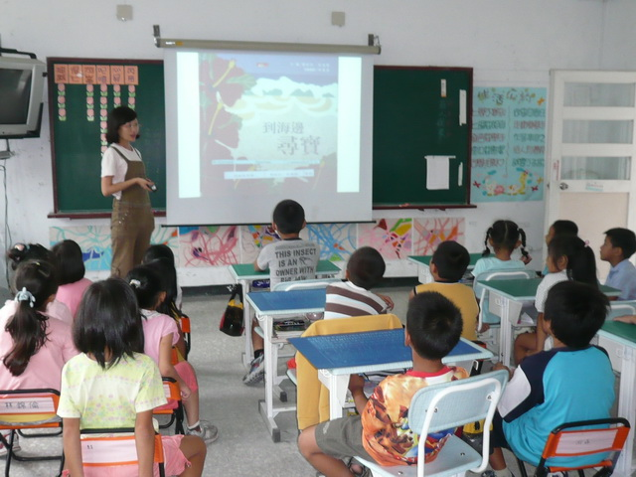 | 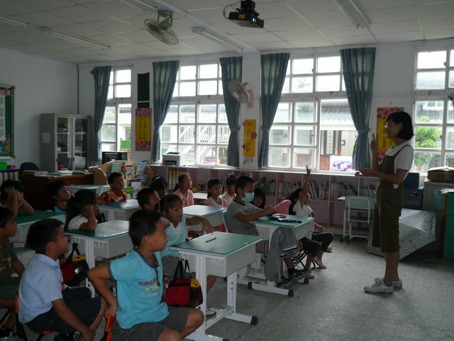
說明：  介紹今天宣導的主題。 | 說明：  孩子們認真專注的聽講。
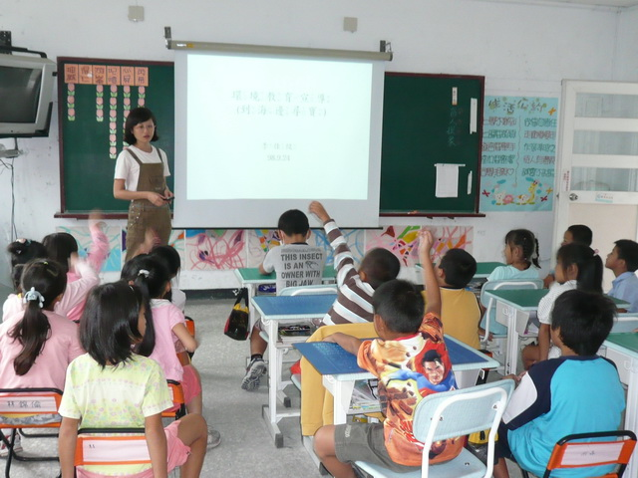 | 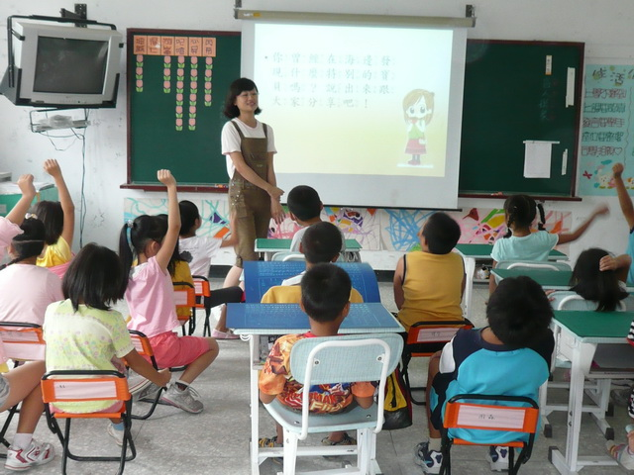
說明：  上課才五分鐘，孩子們就等不及要發言了！ | 說明：  請孩子們發表到海邊尋寶的經驗。
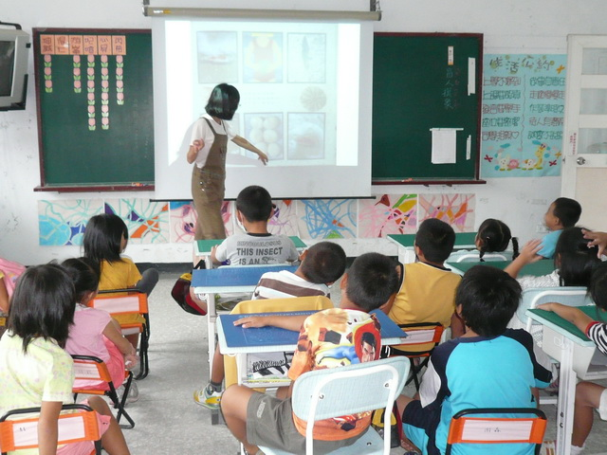 | 省思與回饋：  - 和惠美師一起進行協同課程，是愉快的經驗，惠美師會協助管理課室秩序，讓課程順利進行。  - 繪本教材可以再仔細挑選過，最好是選大家都沒讀過的書 (“到海邊尋寶”這本書二年級的孩子已經看過) 。  - 孩子們對於圖片的觀察力是很敏銳的，能察覺出圖片給的訊息，發表也很踴躍，我跟孩子們互動是很熱絡的。
說明：
跟孩子們一起尋找圖片提供的訊息。
承辦人： 主任： 校長：

